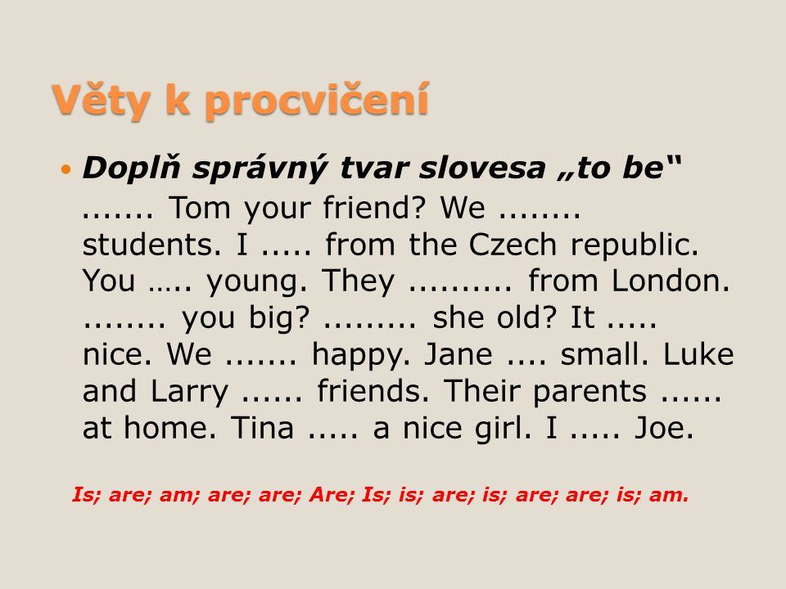

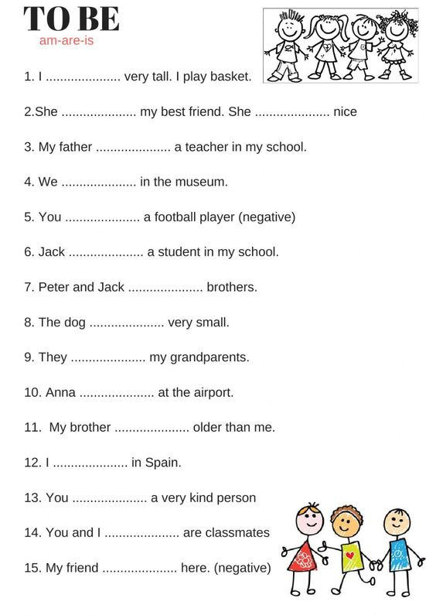

1.Doplň tvary slovesa to have 2. Zakroužkuj nebo podtrhni správný tvar 3. Doplň have nebo has
4. Seřaď slova ve větě do správného pořadí
